[多处图像与无关论文相似，广州医科大学附属第三医院张平的论文被撤稿](https://mp.weixin.qq.com/s?__biz=MzkwMjY4ODQ5Mw==&mid=2247496754&idx=5&sn=1b2e037ef399f8a8e9dec104f39bc4bd)

R2[Reviewer 2](javascript:void(0);)2025-03-22 13:42:59浙江



点击蓝字关注我们



**论文信息**

2022年4月12日，广州医科大学附属第三医院骨科的Haotao Yu（第一作者） & Ping Zhang（通讯作者 音译 张平）在Journal of Orthopaedic Surgery and Research（中科院三区 IF=2.8）期刊上在线发表题为"High-mobility group box chromosomal protein-1 deletion alleviates osteoporosis in OVX rat model via suppressing the osteoclastogenesis and inflammation"(通过抑制破骨细胞生成和炎症，缺失高迁移率组染色体盒蛋白-1可减轻卵巢切除大鼠模型的骨质疏松症)论文。

本研究得到了广东省科技发展专项基金（项目编号：2017ZC0255）的资助。

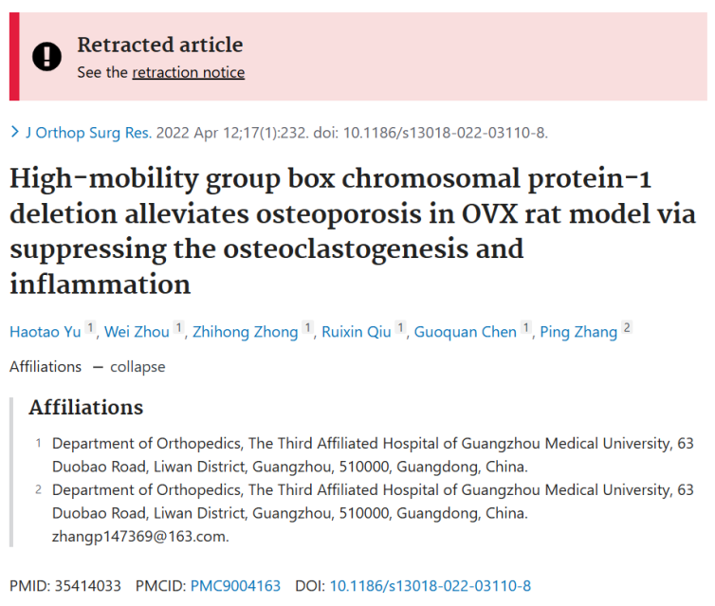





**质疑信息**

* **图5I与无关论文的WB印记重叠。**

[left] Fig 4F from "SIRT6 promotes ferroptosis and attenuates glycolysis in pancreatic cancer through regulation of the NF-κB pathway" (Gong et al 2022).

[right] Fig 5I.

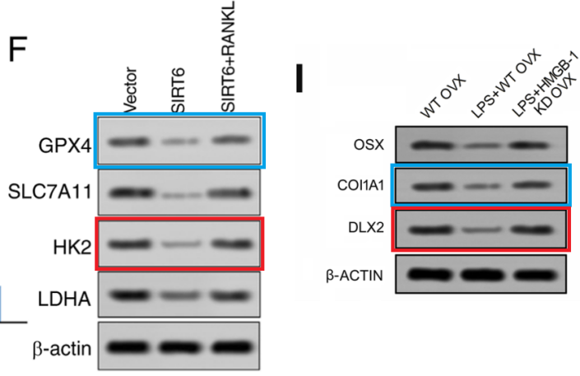

* **图3A与无关论文图像面板重叠。**.

[above] Fig 3A.

[below] Fig 5b from "Enhancement of DUSP14 (dual specificity phosphatase 14) limits osteoarthritis progression by alleviating chondrocyte injury, inflammation and metabolic homeostasis" (Zhao et al 2021).

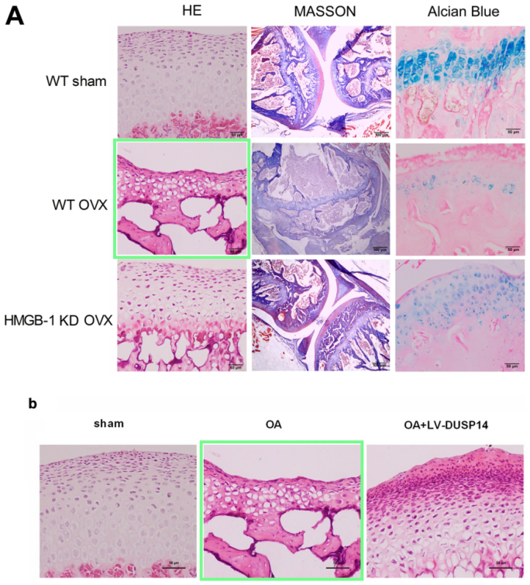

'Sham' panels also overlap after a rotation.

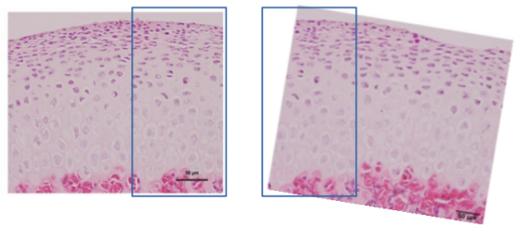

* **图2D与两篇无关论文图像面板重叠。**

[above] Fig 3A.

[below] Fig 5b from "Enhancement of DUSP14 (dual specificity phosphatase 14) limits osteoarthritis progression by alleviating chondrocyte injury, inflammation and metabolic homeostasis" (Zhao et al 2021).

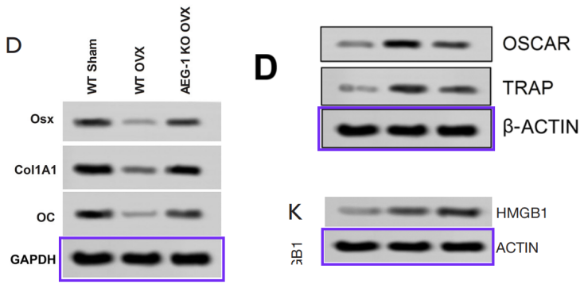



**撤稿原因**

**本文已于2025年3月4日被撤回：**主编在对数据报告表示担忧后撤回了本文。具体而言：

图2d中的β-肌动蛋白印迹与先前一篇无共同作者的出版物[1]中的图1k包含的一幅图像相似。

图3a中WT OVX的HE面板与先前一篇无共同作者的出版物[2]中的图5b包含的一幅图像相似。

图5i中的COI1A1和DLX2印迹与另一篇同时期发表的、无共同作者的出版物[3]中的图4f包含的两幅图像相似。

出版商要求提供本文的原始数据时，作者未能提供。主编对本文的研究结果和结论不再抱有信心。

作者未对出版商关于撤回本文的来信作出回应。

涉及文章

[1] Li J, He W, Wang Y, Zhao J, Zhao X. miR-103a-3p alleviates oxidative stress, apoptosis, and immune disorder in oxygen-glucose deprivation-treated BV2 microglial cells and rats with cerebral ischemia-reperfusion injury by targeting high mobility group box 1. Ann Transl Med 8 (2). 2020 https://doi.org/10.21037/atm-20-5856

[2] Zhao Z, Yang J, Zhang L, Zhou Y. Enhancement of DUSP14 (dual specificity phosphatase 14) limits osteoarthritis progression by alleviating chondrocyte injury, inflammation and metabolic homeostasis. Bioengineered 12 (1). 2021. https://doi.org/10.1080/21655979.2021.

[3] Gong S, Xiong L, Luo Z et al. Retracted article: SIRT6 promotes ferroptosis and attenuates glycolysis in pancreatic cancer through regulation of the NF κB pathway. Exp Ther Med 24 (502). 2022 https://doi.org/10.3892/etm.2024.12751.



**参考信息**

https://pubpeer.com/publications/9FE8B934B50803F43182EA46E66689#7

https://pubmed.ncbi.nlm.nih.gov/35414033/

https://josr-online.biomedcentral.com/articles/10.1186/s13018-025-05623-4